Социальный проект на тему
«Здоровый образ жизни - это здорово!»
Разработала учитель английского языка МБОУ СОШ №45
ст. Северской МО Северский район
Заикина Ольга Викторовна

Время проведения проекта-
Подготовительный этап-
сентябрь 2012

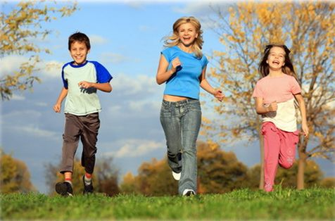 | Этап реализации проекта-  октябрь-декабрь 2012
Введение в проект
Здоровье — это смелость и открытость сильного, к которому не рискует подступиться ни микроб с его претензией на неограниченное размножение, ни какой-либо иной организм, заинтересованный в чужих ресурсах.
Елена Ермолова
Здоровье — это единственное благо, которое каждый отнимает у себя сам
Михаил Мамчич
Здоровье Человека зависит от того, на что он потратил Время. Николай Адащик
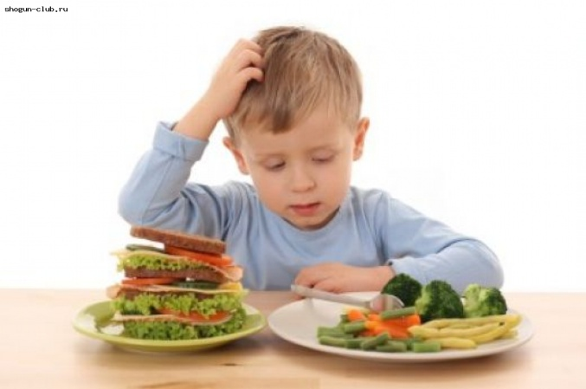 | Актуальность проблемы:
Самое ценное и важное в нашей жизни – это дети и их здоровье.
В последнее время показатели детского здоровья ухудшаются. Каждый 4-ый школьник страдает хроническими заболеваниями. Задача школы состоит в сохранении и укреплении здоровья, пропаганде здорового образа жизни, в формировании ответственности за своё здоровье.

Цель проекта:
Развитие у подростка потребности в здоровом образе жизни и полезном времяпрепровождении, воспитание любознательности и готовности к коллективному творчеству. | 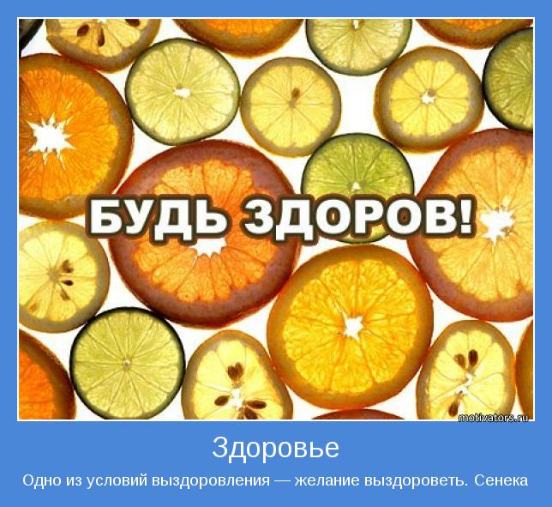

Задачи проекта:
Обучающие:
- закрепление и расширение лексических навыков, навыков выражения своего мнения по теме, навыка аудирования;
- выявление и систематизация знаний по теме “Здоровый образ жизни”.
Развивающие:
- развитие творческих способностей учащихся;
- развитие познавательного отношения и интереса к изучаемой теме;
- развитие коммуникативных навыков;
- развитие мышления, памяти, внимания, воображения.
Воспитательные:
- воспитывать активную жизненную позицию, ответственное отношение к своему здоровью;
- формирование навыков ЗОЖ;
- воспитание культуры общения;
- формирование чувства ответственности за свое здоровье;  - формирование потребности коллективной работы и работы в группах. | 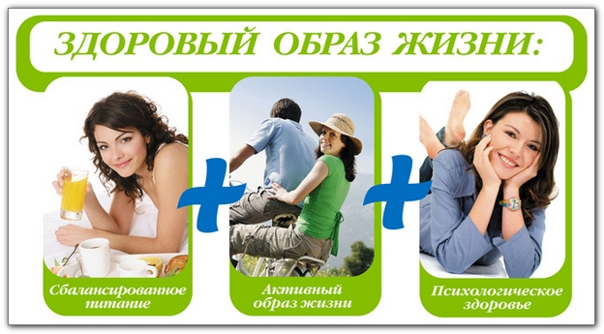
Примерный план работы: | 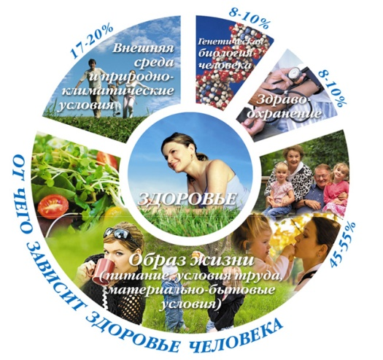
Что делать? | Когда делать? | Кто отвечает? | Описание пункта плана
Формирование групп | сентябрь | Руководитель проекта | Разбить учеников на творческие группы, каждая из которых готовит презентацию по отдельной теме
Подготовка необходимых материалов:  список информационных источников, брошюра для родителей. | сентябрь | Руководитель проекта, активная группа | Обеспечить учащихся необходимыми для подготовки к проекту ссылками, распространить брошюры с информацией о проекте среди родителей
Выступление на родительском собрании о своевременности и пользе данного проекта | октябрь | Классный руководитель, руководитель проекта
Работа над проектами по группам | ноябрь | Активисты групп | Сбор информации, изучение литературы, поиск информации в интернете, оформление проектов
Выступления с презентациями проекта | декабрь | Руководитель проекта, творческие группы | Оценивание презентаций независимыми членами жюри
Награждение победителей грамотами | Декабрь | Руководитель проекта
